МБОУ Павловская ООШ

Всероссийский открытый Урок
«День единых действий
по информированию детей
и молодёжи против ВИЧ/СПИДа

02.12.2016 год

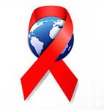
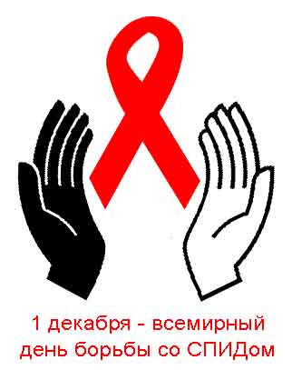
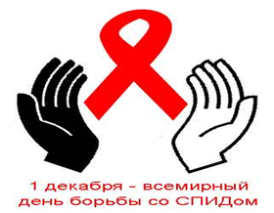
В рамках Всемирного дня борьбы со СПИДом Фонд социально-культурных инициатив совместно с Министерством образования и науки Российской Федерации, Министерством здравоохранения Российской Федерации и Министерством связи и массовых коммуникаций Российской Федерации рекомендует провести 2 декабря 2016 года для обучающихся старших классов школ, студентов организаций среднего профессионального образования и организаций высшего образования Всероссийский открытый Урок «День единых действий по информированию детей и молодёжи против ВИЧ/СПИДа “Знание – ответственность – здоровье”».
Интернет-трансляция Урока доступна по адресу: www.стопвичспид.рф.
Цель проведения открытого Урока – создание информационного поля, расширяющего представления молодежи о вирусе иммунодефицита человека и последствиях, которые несет распространение ВИЧ для социального развития страны.
Задачи Урока:
− привлечь внимание к проблеме распространения ВИЧ и СПИДа;
− донести до каждого участника достоверную и полную информацию об инфекции;
− узнать методы защиты себя и близких;
− познакомиться с методами своевременной диагностики;
− помочь выстроить личную стратегию предотвращения заражения ВИЧ.
Структура Урока:
Распространение ВИЧ – инфекции среди населения России является одной из наиболее значимых медико-социальных проблем в нашей стране.
По официальным данным (по состоянию на 31 декабря 2015 года) в России насчитывается более 820 тысяч инфицированных ВИЧ, и ситуация продолжает ухудшаться. Об этом свидетельствуют следующие факты:
- каждые 5 минут вирусом иммунодефицита инфицируется 1 человек или 12 человек в час, что составляет около 270 человек в день;
- в 2015 году выявлено более 100 тыс. новых случаев заражения вирусом иммунодефицита человека;
- эпидемиологическая ситуация, связанная с ВИЧ-инфекцией, выходит за пределы уязвимых групп населения в общую популяцию.

В этой связи особую социальную значимость приобретают информационно- просветительские и обучающие мероприятия по профилактике распространения ВИЧ-инфекции, проводимые среди обучающейся молодежи. Что позволит вовлечь в движение за ценностное, сознательное отношение к своему здоровью и здоровью окружающих разные группы населения России: учащихся, студентов, родителей и педагогов.
(просмотр презентации «СПИДОМЕТР»)
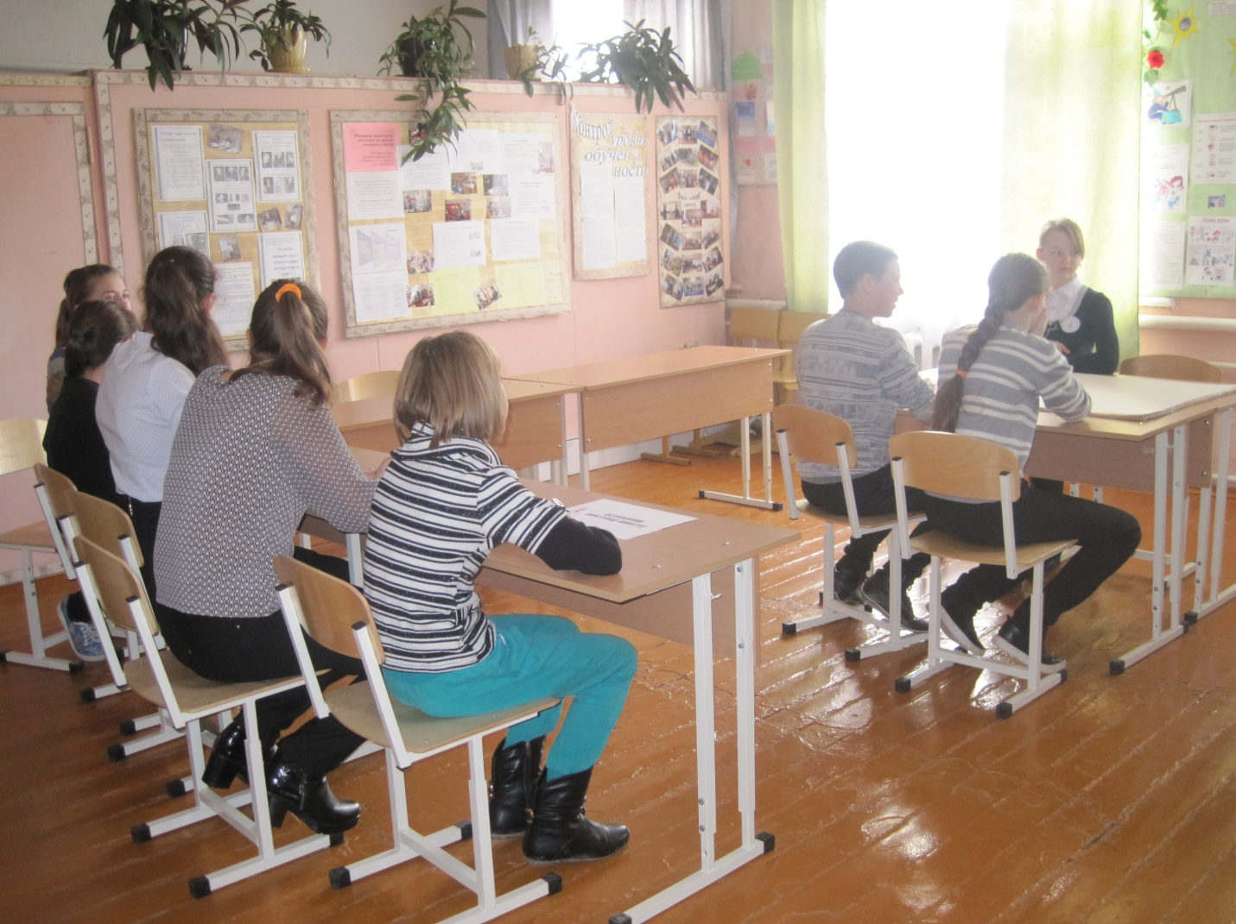
Непосредственно в процессе Урока обучающиеся заполняют рабочий лист, который состоит из двух граф: «что я знаю о ВИЧ» и «что я узнал о ВИЧ». Шаблон листа представлен в приложении к Методическим рекомендациям.
Один из вариантов проведения этой части Урока - задать обучающимся вопрос:
- К какому событию приурочено проведение сегодняшнего Урока?
(Последуют разные ответы. Если нужного ответа не будет, то педагог может сам назвать эту дату: 1 декабря – Всемирный день борьбы со СПИДом. Каждый обучающийся заносит эту информацию в нужную графу.)
Прослушайте, пожалуйста,вопросы и заполните таблицу. Если вы не знаете ответ, оставьте графу пустой, а заполните её после завершения просмотра видеоролика.
- Что такое ВИЧ?
- Что такое СПИД?
- Когда впервые стало известно о ВИЧ - инфекции?
- Кто может заразиться ВИЧ?
- Как происходит инфицирование ВИЧ? Какие основные пути заражения?
- Что нужно делать, чтобы не быть инфицированным ВИЧ?
- Где можно получить консультацию о ВИЧ - инфекции?
Каков инкубационный период проявления ВИЧ - инфекции?
- Как продлить жизнь человеку, инфицированному ВИЧ?
- Для чего нужно знать свой ВИЧ статус?
Сейчас мы будем смотреть видеоролик, который составляет содержание инвариантной части Урока. Видеоролик состоит из нескольких блоков, содержание каждого рассматривает разные аспекты распространения ВИЧ: с позиции научного исследования, как медицинскую проблему, социальные последствия распространения ВИЧ, методы терапии и профилактики. Длительность – 25 минут.
Вероятно, не на все вопросы вам известны верные ответы. Узнать эти сведения возможно, посмотрев видеоурок.
Всю новую для себя информацию, которую вы узнаете в процессе просмотра, запишите в графу «Что я узнал о ВИЧ».
(Просмотр Всероссийскогооткрытого Урока «День единых действий по информированию детей и молодёжи против ВИЧ/СПИДа “Знание – ответственность – здоровье”».)
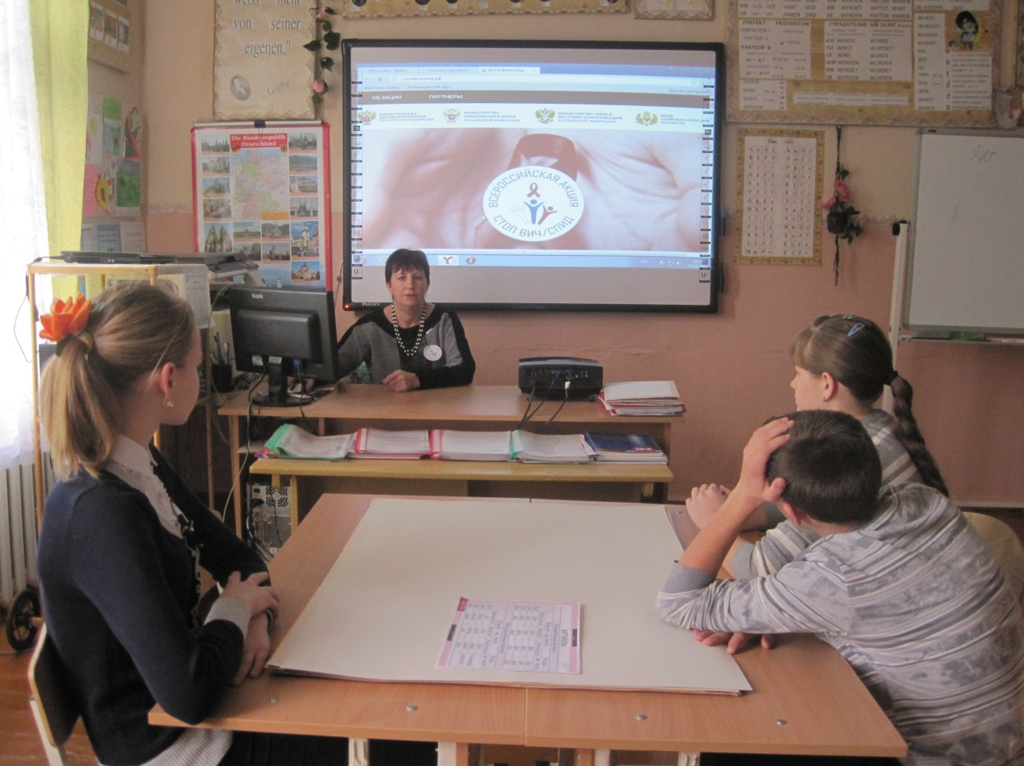

Ответы на некоторые вопросы
Сайт: http://www.xn--b1aela1agclef3d.xn--p1ai/ http://o-spide.ru/

Раздел «Проверь свои знания»

01. ВИЧ и СПИД – что это?
ВИЧ-инфекция – это неизлечимое инфекционное заболевание, вызываемое вирусом иммунодефицита человека (ВИЧ).
СПИД (синдром приобретенного иммунодефицита) – последняя стадия ВИЧ-инфекции, которая развивается в среднем через 10-12 лет после заражения и сопровождается разрушением иммунной системы.

02. Что происходит при заражении ВИЧ?
Сразу после заражения ВИЧ,большинство людей не чувствует ничего необычного. Однако затаившийся в организме вирус начинает размножаться и медленно, незаметно разрушать иммунную систему человека.

03. Есть ли симптомы у ВИЧ-инфекции?
Вирус может находиться в организме несколько лет бессимптомно, прежде чем появятся симптомы заболевания. У трети заразившихся через несколько недель может проявиться состояние, похожее на ОРЗ или грипп, врачи его называют «острой ВИЧ-инфекцией». Как правило, никто не связывает это с ВИЧ-инфекцией. В этом случае у человека повышается температура, он чувствует слабость, головную боль, боль в горле. Иногда наблюдается диарея (понос) или сыпь. Такое состояние обычно длится пару недель, после чего проходит. Самое неприятное, что в этот начальный период даже тестирование на ВИЧ может давать неверный результат, потому что организм еще не выработал антитела к вирусу.
Человек может долго выглядеть и чувствовать себя абсолютно здоровым и при этом передавать вирус другим. В этом и заключается опасность ВИЧ-инфекции.
Симптомы ВИЧ-инфекции обязательно появляются у зараженного на стадии СПИДа. На фоне иммунодефицита у человека развиваются вторичные заболевания, такие как туберкулез, пневмония, опухоли и другие заболевания.

04. Как ВИЧ переходит в СПИД?
ВИЧ поражает различные клетки организма, в первую очередь клетки иммунной системы (лимфоциты CD4), вызывая их гибель. Со временем лимфоциты теряют способность вырабатывать антитела и бороться

с инфекциями. Иммунитет человека падает. Постепенно ВИЧ-инфекция переходит в свою последнюю стадию, и человеку ставят диагноз «СПИД».
Ослабленный организм становится подвержен заболеваниям, с которыми иммунная система здорового человека обычно справляется, при отсутствии лечения антиретровирусными препаратами. Когда сопротивляемость организма потеряна окончательно, болезни настолько обостряются, что человек умирает..

05. Как передается ВИЧ?
− Через кровь – чаще всего при употреблении наркотиков, но может передаваться так, же при использовании нестерильного медицинского инструментария, переливании компонентов крови, нанесении татуировок, пирсинге зараженным инструментом, использовании чужих бритвенных и маникюрных принадлежностей.
− При половом контакте без презерватива. Даже единственный контакт может привести к заражению.
− От матери к ребенку – во время беременности, при родах и кормлении грудным молоком.

06. А как не передается?
− При общепринятых формах приветствий (рукопожатиях, дружеских поцелуях, объятиях).
− При пользовании общими личными вещами, предметами домашнего обихода, игрушками, постельным бельем, туалетом, ванной, душем, бассейном, столовыми приборами и посудой, питьевыми фонтанчиками, спортивным инвентарем (слюна, пот, слезы, моча не опасны для заражения, если в них нет видимой крови).
− При укусах насекомых.
− Воздушно-капельным путем (при кашле и чихании).
− При поцелуях через слюну ВИЧ тоже не передается.

07. Может ли тест на ВИЧ быть отрицательным у человека заразившегося ВИЧ-инфекцией?
К сожалению, да. В первые 3 месяца после заражения ВИЧ тестирование на ВИЧ может быть отрицательным. У некоторых людей с особенностями иммунной системы этот срок может увеличиться даже до 6 месяцев. Это происходит, потому что в организме еще не выработались антитела к вирусу, которые выявляет тест. Врачи называют этот период «серонегативное окно». Поэтому не стоит бежать

на обследование на следующее утро после опасного контакта, оно все равно не покажет истинный результат – придется подождать как минимум 1-3 месяца. Лучше сэкономить нервные клетки и не рисковать!
8. Сколько людей заразилось ВИЧ-инфекцией в мире?
По оценкам ООН число людей, живущих с ВИЧ-инфекцией, к концу 2014 г. составило 36,9 миллионов человек. За период существования ВИЧ-инфекции (с 1981 года) в мире от заболевания умерло около 34 миллионов человек – то есть почти половина из 70 миллионов, заразившихся ВИЧ. Это характеризует заболевание как самую разрушительную эпидемию в истории человечества и объясняет масштаб предпринимаемых мер.
Ежедневно в мире в 2014 г. происходило 5 600 новых заражений ВИЧ-инфекцией, а за год заразилось ВИЧ 2 миллиона человек и 1,2 миллиона человек умерли от болезней, связанных со СПИДом.
В настоящее время в мире большинство больных все еще не получают лечение, а около половины даже не знают о своем диагнозе, потому что не прошли обследование на ВИЧ.
9. Сколько людей заразилось ВИЧ-инфекцией в мире?
По оценкам ООН число людей, живущих с ВИЧ-инфекцией, к концу 2014 г. составило 36,9 миллионов человек. За период существования ВИЧ-инфекции (с 1981 года) в мире от заболевания умерло около 34 миллионов человек – то есть почти половина из 70 миллионов, заразившихся ВИЧ. Это характеризует заболевание как самую разрушительную эпидемию в истории человечества и объясняет масштаб предпринимаемых мер.
Ежедневно в 2014 г. происходило 5 600 новых заражений ВИЧ-инфекцией, а за год заразилось ВИЧ 2 миллиона человек и 1,2 миллиона человек умерли от болезней, связанных со СПИДом.
В настоящее время в мире большинство больных все еще не получают лечение, а около половины даже не знают о своем диагнозе, потому что не прошли тестирование на ВИЧ.
10. А сколько больных в России?
В России эпидемия ВИЧ-инфекции началась значительно позднее, чем в Америке и Европе, и продолжает нарастать.
В Российской Федерации, по данным федерального государственного статистического наблюдения (форма № 61 Росстата), число зарегистрированных случаев выявления антител к ВИЧ на 31.12.2015 г. составило 824 706, из них 79967 - в учреждениях ФСИН России. В специализированных медицинских организациях под диспансерным

наблюдением в течение 2015 г. состояли 581 716 больных, инфицированных вирусом иммунодефицита человека, что составило 70,5% от числа зарегистрированных случаев.
За весь период эпидемии в стране (с 1987 по 2015 год) умерло 237 790 инфицированных ВИЧ. Конечно, сумели выявить не всех больных, поскольку не все проходят тестирование на ВИЧ, и в действительности их еще больше.
В последние годы в России количество новых случаев ВИЧ-инфекции увеличивается на 10-12% в год, растет и смертность вследствие заболевания. В 2015 году были впервые выявлены 100 220 россиян – каждые 5 минут в стране 1 человек заражался ВИЧ.
11. Кто больше всего рискует заразиться ВИЧ в России?
Конечно, больше всего рискуют заразиться ВИЧ люди, которые имеют опасное в плане заражения ВИЧ поведение: потребители наркотиков, люди, вступающие в беспорядочные половые связи.
Самая неблагополучная ситуация по ВИЧ-инфекции в стране сложилась на Урале и в Сибири: в Иркутской, Свердловской, Кемеровской, Самарской, Оренбургской, Ленинградской, Тюменской областях и Ханты-Мансийском автономном округе и ряде других регионов.
12. В каком году впервые был проведен Всемирный день борьбы со СПИДом?
Всемирный день борьбы со СПИДом впервые был проведен 1 декабря 1988 года. Всемирный день борьбы со СПИДом направлен на повышение осведомленности общественности о ВИЧ/СПИДе и демонстрацию международной солидарности перед угрозой глобальной эпидемии ВИЧ-инфекции (или вместо «глобальной эпидемии» можно написать «пандемии»), на уход за больными людьми, особенно в странах с высоким бременем ВИЧ-инфекции.
Организация проводимых мероприятий в этот день подразумевает в первую очередь широкий доступ к информации об этом вирусе и заболевании, поддержку профилактических мер, в том числе по привлечению к добровольному тестированию. Также мероприятия направлены на предупреждение дискриминации и стигмации в отношении лиц, живущих с ВИЧ-инфекцией.
Ребята, что нового вы узнали, и какие сведения о ВИЧ произвели на вас особое впечатление, как изменились представления о ВИЧ и его реальной опасности для жизни каждого человека, какие конкретные действия по предотвращению распространения ВИЧ они могут предложить?

(Если обучающиеся дают неверную интерпретацию информации, следует их поправить и запланировать дополнительные мероприятия, разъясняющие опасность распространения ВИЧ и меры предосторожности.)

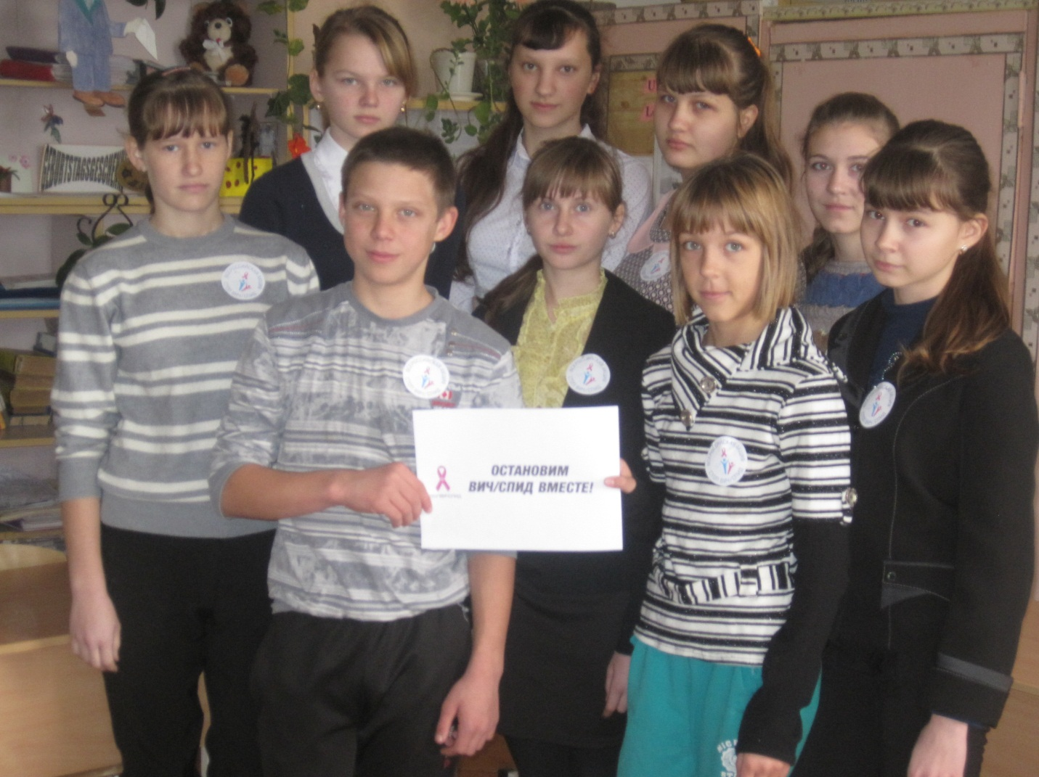
Литература
1. Распоряжение Правительства Российской Федерации от 20 октября 2016 года № 2203-р об утверждении Государственной стратегии противодействия распространению ВИЧ-инфекции в Российской Федерации на период до 2020 года и дальнейшую перспективу.
2. Покровский В.В. ВИЧ-инфекция и СПИД: клинические рекомендации. М, 2010.
3. Рахманова А. Г., Воронин Е. Е., Фомин Ю. А. ВИЧ-инфекция у детей. -СПб: Питер, 2003. - 448 с. (http://www.booksmed.com/infekcionnye-bolezni/2883-vich-infekciya-u-detey-rahmanova.html)

Интернет ресурсы
1.file:///D:/%D0%A1%D1%82%D0%BE%D0%BF%D0%B2%D0%B8%D1%87/79b33d2e300470bd0ef9d147a00d58d3.pdf Государственная стратегия противодействия распространению ВИЧ-инфекции в Российской Федерации на период до 2020 года и дальнейшую перспективу.
2. http://www.fondsci.ru/ Фонд социально-культурных инициатив.
3. http://www.xn--b1aela1agclef3d.xn--p1ai/ Сайт всероссийской акции «Стоп ВИЧ/СПИД».
4. https://spid.center/ сайт фонда «Спид. Центр».
Мероприятие подготовила и провела: общественный инспектор по охране прав детства Амирбекова Т. И.

